Sistema de Control de Laboratorio
Diagrama de transición de estados
Versión 2.0

Historial de Cambio

Fecha | Versión | Descripción | Autor | Revisado por
20/05/13 | 2.0 | Elaboración del diagrama de transición de estados | Mark Cornejo | Diego Luna

Tabla de Contenido

1 Diagrama de transicion de estados 4

DIAGRAMAS DE TRANSICIÓN DE ESTADOS

- Diagramas de transición de estados para la asignación de un laboratorio

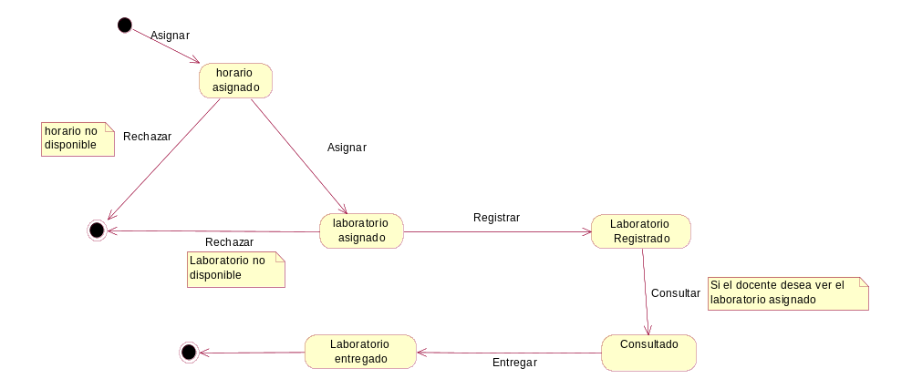

- Diagramas de transición de estados de registro de software

